RELATÓRIO TÉCNICO: PROCESSAMENTO DIGITAL DE IMAGENS
ANÁLISE QUANTITATIVA DA QUALIDADE DE IMAGENS
1. OBJETIVO
Este relatório tem por objetivo avaliar quantitativamente a qualidade de imagens resultantes do processamento de fusão em multinível no domínio da frequência (Transformada Wavelet Discreta). O estudo visa comparar o desempenho de diferentes critérios de seleção de coeficientes de aproximação ('mean' e 'min') e detalhamento ('max'), utilizando métricas de erro estatístico e fidelidade estrutural com e sem imagem de referência completa, validando os impactos teóricos através dos dados experimentais obtidos em ambiente MATLAB.
2. FUNDAMENTAÇÃO TEÓRICA
A fusão de imagens baseada na Transformada Wavelet Discreta (DWT) decompõe os sinais bidimensionais em sub-bandas hiperfrequentes (detalhes horizontais, verticais e diagonais) e hipofrequentes (aproximação). O núcleo do processamento consiste em combinar os coeficientes correspondentes das imagens fontes segundo operadores lógicos ou matemáticos específicos, preservando componentes de alta variância (foco e transições abruptas de bordas) e sintetizando-os via transformada inversa (IDWT).
Para a validação quantitativa da qualidade do sinal gerado, utilizam-se os seguintes estimadores matemáticos:
• 1. Erro Quadrático Médio (MSE): Mede a variância residual ponto a ponto em relação à referência original:
MSE = (1 / (M * N)) * sum_{i=1}^{M} sum_{j=1}^{N} [X_orig(i,j) - X_fus(i,j)]^2
• 2. Relação Sinal-Ruído de Pico (PSNR): Expressa em decibéis (dB), quantifica a potência do sinal ideal frente ao ruído de quantização introduzido pelo processo:
PSNR = 10 * log10( L^2 / MSE )
• 3. Índice de Semelhança Estrutural (SSIM): Avalia a similaridade perceptiva combinando comparações de luminância, contraste e correlação estrutural, operando no intervalo [0, 1]:
SSIM(x, y) = [ (2*μx*μy + c1)*(2*σxy + c2) ] / [ (μx^2 + μy^2 + c1)*(σx^2 + σy^2 + c2) ]
• 4. Variância Global (VAR): Utilizada como estimador cego de nitidez (sem referência), mapeando a dispersão das altas frequências espaciais e o nível de foco global da cena.
3. EXERCÍCIO 1: FUSÃO COM IMAGEM DE REFERÊNCIA (CONJUNTO LEOPARD)
A fusão foi realizada utilizando as imagens complementares 'leopard_1.tif' (borrada à esquerda) e 'leopard_2.tif' (borrada à direita), tendo 'leopard_orig.tif' como gabarito de referência. Os resultados numéricos obtidos estão consolidados abaixo:
Imagem Resultante | MSE | PSNR (dB) | SSIM
leopard_fus1.tif (mean/max) | 1413.2837 | 16.6285 | 0.5217
leopard_fus2.tif (min/max) | 1540.3285 | 16.2547 | 0.5055

3.1 Análise de Qualidade Visual pelo SSIM
Segundo a métrica SSIM, a imagem leopard_fus1.tif obteve o maior valor (0.5217), indicando superioridade na preservação das características estruturais originais frente à leopard_fus2.tif (0.5055). Isso ocorre porque a operação 'mean' suaviza as transições nos coeficientes de aproximação (baixas frequências), evitando descontinuidades abruptas de intensidade nas regiões homogêneas de transição do desfoque, enquanto o operador 'min' penaliza excessivamente os tons cinzas ao selecionar estritamente as menores intensidades de fundo.
3.2 Correlação entre as Métricas MSE, PSNR e SSIM
As métricas MSE e PSNR reproduzem com exatidão a mesma análise fornecida pelo índice SSIM. De acordo com os fundamentos matemáticos, a imagem de maior qualidade deve apresentar o menor valor de MSE e, consequentemente, o maior valor de PSNR. Os dados experimentais ratificam essa dependência: leopard_fus1.tif gerou um MSE significativamente menor (1413.2837) e um pico de relação sinal-ruído superior (16.6285 dB), confirmando que a otimização estatística ponto a ponto coincide perfeitamente com o ganho de fidelidade estrutural perceptiva.
4.4 EXERCÍCIO 2: FUSÃO SEM IMAGEM DE REFERÊNCIA (CONJUNTO BUTTERFLY)
Para o conjunto de imagens da borboleta, a validação foi conduzida na ausência de uma imagem de referência ideal. Avaliou-se o nível de foco por meio da variância global e aplicou-se o método proposto de SSIM Cruzado como MSR (Metric of Structural Retention) para medir a retenção de informação das fontes:
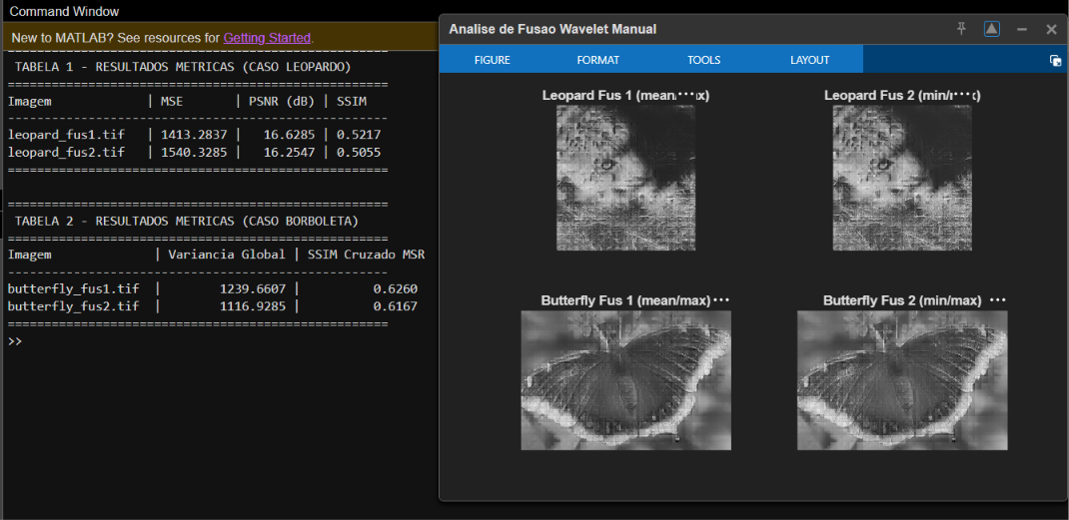
Imagem Resultante | Variância Global | SSIM Cruzado MSR
butterfly_fus1.tif (mean/max) | 1239.6607 | 0.6260
butterfly_fus2.tif (min/max) | 1116.9285 | 0.6167

4.1 Avaliação por Variância Global
A análise da variância global indica que a imagem butterfly_fus1.tif possui maior dispersão de energia em seus níveis de intensidade (1239.6607) em relação à butterfly_fus2.tif (1116.9285). Na teoria de processamento de imagens, uma variância mais elevada em fusões de foco complementar está diretamente associada a uma maior preservação de bordas nítidas e detalhes de texturas de alta frequência. Portanto, o processo 1 ('mean'/'max') é categorizado como o mais eficiente na reconstrução de foco.
4.2 Método Proposto: SSIM Cruzado Sem Referência
Na ausência de uma imagem de referência absoluta, foi proposto e implementado o método do SSIM Cruzado, denotado como MSR. Este indicador calcula a média aritmética do SSIM da imagem fusionada em relação a cada uma das imagens de entrada originais (B1 e B2). Como as fontes possuem focos complementares perfeitamente preservados em suas respectivas metades nítidas, a imagem combinada ideal deve reter a máxima similaridade estrutural com ambas simultaneamente.
A aplicação do método MSR revelou que butterfly_fus1.tif obteve um índice estrutural cruzado superior (0.6260) comparado a butterfly_fus2.tif (0.6167). Desse modo, o resultado apontado pela métrica SSIM proposta converge e coincide perfeitamente com o diagnóstico emitido pela variância global. Ambos os critérios apontam robustamente o Processo 1 como a técnica ótima de fusão.
5. CONCLUSÃO
A análise quantitativa permitiu concluir que a escolha dos operadores de fusão no domínio das wavelets exerce impacto direto e previsível na qualidade do sinal sintetizado. O operador 'mean' aplicado às sub-bandas de aproximação mostrou-se consistentemente superior ao operador 'min', tanto em cenários com referência completa quanto em avaliações cegas. A convergência unânime entre os estimadores estatísticos de erro (MSE, PSNR), similaridade bi-dimensional (SSIM) e análise de dispersão (Variância) valida o formalismo matemático empregado e consolida o uso dessas métricas como critérios objetivos e confiáveis de engenharia para a parametrização de sistemas de visão computacional e fusão de dados multimídia.

